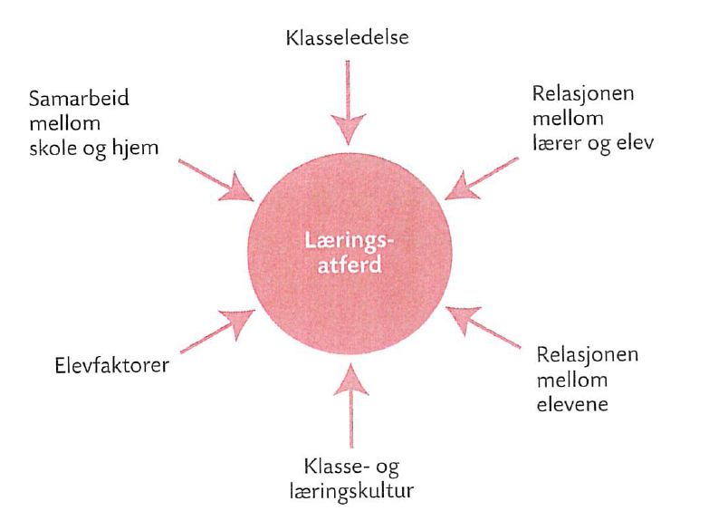
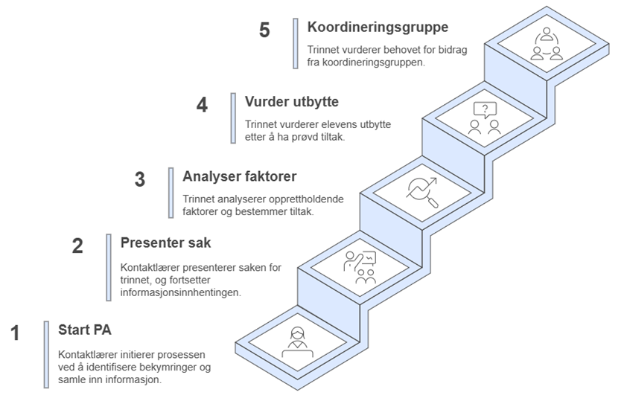
Støtteark 1 og 2
Støtteark 3 og 4
Støtteark 5
Støtteark 1 og 2
PEDAGOGISK ANALYSE MAL og støtteark
Dato: | Til stede:
Beskriv bekymringen:
(Individ/gruppe/system)

Problemstilling:

Støtteark 1

_____________________________________________________________________________________
PEDAGOGISK ANALYSE

Åpent støtteark til forberedelse for veisøker for innhenting av informasjon
Veisøker/e starter informasjonsinnhenting før saken legges frem for trinnet til videre analyse av opprettholdende faktorer.

Hva  Informasjon om hva vi har sett, hørt og/eller opplevd om saken | Kommentar og opprettholdende faktor

Støtteark 2
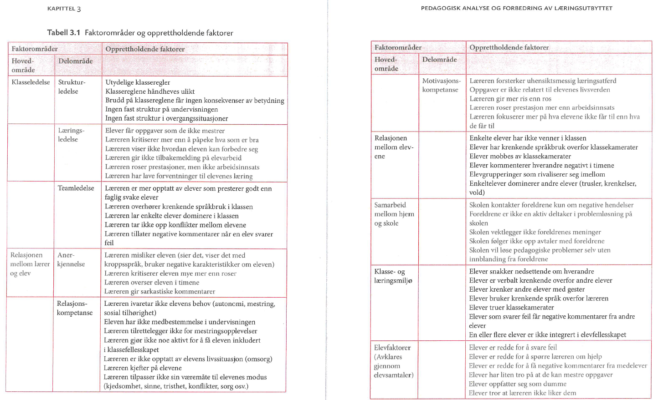
PEDAGOGISK ANALYSE
Støtteark 3
Analyse av opprettholdende faktorer
Noter opprettholdende faktorer i sammenhengssirkelen. Vurder deretter om faktorene handler om Kontekst- i læringsmiljøet, Aktør- barnets virkelighetsoppfatning og mestringsstrategier eller Individ- elevforutsetninger, diagnoser og hjemmeforhold. K - A - I

PEDAGOGISK ANALYSE – Strategi og tiltaksdel
Støtteark 4
Målformulering:

Opprettholdende faktor | TILTAK/STRATEGI | HVEM | Evaluering | Nye tiltak

Trinnets samlede vurdering og oppsummering av sak
Dersom tiltakene ikke har hatt ønsket virkning, og en helhetsvurdering fremdeles viser tvil om elevens utbytte, involveres koordineringsgruppa. Koordineringsgruppa tilbyr utvidet støtte for videre arbeid. Strategi og tiltaksdel legges inn i Oppfølgingsnotat for elev dersom det er en individsak.

PEDAGOGISK ANALYSE – tilfredsstillende utbytte
Støtteark 5
Støtteark 5

Støtteark til innhenting av informasjon
Veisøkere starter informasjonsinnhenting før saken legges frem for trinnet til videre analyse av opprettholdende faktorer.
Punktene under er veiledende og ment som støtte i utvidet analyser der det er usikkerhet om elevers utbytte av opplæringen.

Hva | Kommentar og opprettholdende faktor
Læringsmiljø og klima
Hvordan beskriver eleven emosjonell støtte for eksempel:
- trygghet, omsorg og positivitet fra de voksne
- relasjoner i klassen
- lærersensitivitet bl. a for elevens behov og perspektiv

I hvilken grad opplever eleven seg som en deltager i klassen og skolen?
I hvilke situasjoner ser vi det?

Elevmedvirkning, motivasjon og mestring
Hva sier eleven om egen læring og utvikling? Hva ser dere voksne?
Hvordan er elevens styrker og interesser brukt i undervisningen?

Klasseromsorganisering
Hvordan oppleves klassen og eleven når det gjelder:
- Struktur og rutiner
- Atferdshåndtering
- Produktivitet og læringstrykk
- Oppstart, overganger, avslutning

Hvilke metoder ser ut til å fungere godt?

Ressursbruk i klassen: (to voksne, delingstimer, grupper, hvordan brukes dette)

Læringsstøtte
Legges undervisningen opp slik at alle får mulighet til å delta?

Hvordan opplever eleven/e utbyttet av undervisningen? Hva ser de voksne?

Hva gjøres for eleven/e nå? Tiltak, metoder, hjelpemidler

Underveisvurderingen
- Lærer- elev: Hvordan responderer eleven på tilbakemelding?
- Elev-elev: Hvordan fungerer eleven i kameratvurdering og annen samarbeidslæring?

Hvordan vil dere si underveisvurderingen har bidratt til å:
- gi bedre TPO
- vurdere elevens progresjon i læringen
- vurdere behov for intensiv opplæring

Hvor er elevens styrker og utfordringer faglig, sosialt og personlig?
Muntlige fag
Praktiske fag
Norsk, matematikk, engelsk
Lesing, skriving

I hvilken grad mener dere eleven har progresjon i læringen?
(også opp mot kompetansemål i læreplanen)?

Hva viser kartlegging og vurdering?

Foreldres perspektiv på elevens faglige, personlige og sosiale utvikling? | Sensitiv informasjon skrives kun i sikkersak og elevmappe
Får elev/familien hjelp av andre instanser enn skolen? | Sensitiv informasjon skrives kun i sikkersak og elevmappe
Andre forhold av betydning for elevens utbytte av opplæringen | Sensitiv informasjon skrives kun i sikkersak og elevmappe

